八年级数学上学期期中模拟卷·拔尖卷
【北师大版2024】
时间：120分钟 满分：120分 测试范围：第1章 勾股定理~第3章 位置与坐标
姓名：___________班级：___________考号：___________
考卷信息：
本卷试题共24题，单选10题，填空6题，解答8题，满分120分，限时120分钟，本卷题型针对性较高，覆盖面广，选题有深度，可量化学生的掌握程度！
一、选择题（本大题共10小题，每小题3分，满分30分）
1．（24-25八年级上·安徽亳州·阶段练习）已知点$P(2m+4,m−1)$和点$Q(2，5)$，若直线$PQ∥y$轴，则线段$PQ$的长为（ ）
A．2 B．5 C．7 D．14
2．（24-25八年级下·陕西安康·期末）已知矩形的长为$3\sqrt{10}$，面积为$30\sqrt{6}$，要在这个矩形上剪下一个正方形，则所剪下的正方形的最大面积是（ ）
A．$30$ B．$40$ C．$50$ D．$60$
3．（24-25八年级下·安徽合肥·期末）在如图所示的小正方形网格中，$A,B,C,D$均为小正方形的顶点，线段$AB$和$CD$相交于点$O$，则$∠AOC$的度数为（ ）
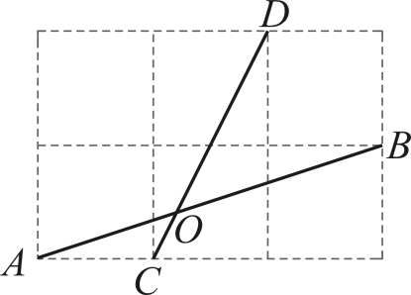
A．30° B．45° C．60° D．46°
4．（24-25七年级下·全国·期末）在平面直角坐标系中，若点$P$到两坐标轴的距离之差的绝对值等于点$Q$到两坐标轴距离之差的绝对值，则称$P$，$Q$两点互为“等差点”，例如$P($ $−$ $2,5)$和$Q(1,4)$到两坐标轴距离之差的绝对值都等于$3$，它们互为“等差点”．若点$M($ $−$ $1,3)$和点$N(2,2$ $−$ $a)$互为“等差点”，则$a$的值为（ ）
A．$−$ $2$或$6$ B．$±2$ C．$6$或$2$ D．$±2$或$6$
5．（25-26八年级上·陕西西安·阶段练习）如图是小江在电脑上设计的一个程序框图，若输入$x$的值为32，那么输出的值为（ ）
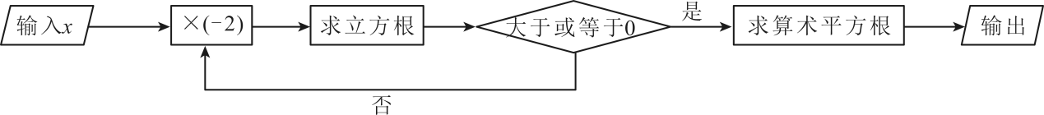
A．$2\sqrt{2}$ B．2 C．$\sqrt{2}$ D．$±\sqrt{2}$
6．（24-25八年级下·海南省直辖县级单位·期末）有一个边长为1的正方形，经过一次“生长”后，在它的左右肩上生出两个小正方形，其中，三个正方形围成的三角形是直角三角形，再经过一次“生长”后，变成了如图，如果继续“生长”下去，它将变得“枝繁叶茂”，请你算出“生长”了2025次后形成的图形中所有的正方形的面积和是（ ）
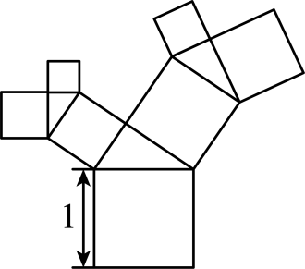
A．1 B．2026 C．2025 D．2024
7．已知$a$的算术平方根是$12.3$，$b$的立方根是$−45.6$，$x$的平方根是$±1.23$，$y$的立方根是$456$，则$x$和$y$分别是（ ）
A．$x=\frac{a}{1000},y=100b$ B．$x=1000a,y=\frac{b}{1000}$
C．$x=\frac{a}{100},y=−1000b$ D．$x=\frac{a}{100},y=1000b$
8．（25-26八年级上·全国·期末）如图，在$5×5$的正方形网格中，点A，B，C，D均在格点上，若从中任取三点构成三角形，则其中是直角三角形的有（ ）
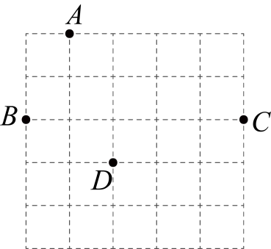
A．4个 B．3个 C．2个 D．1个
9．（24-25八年级下·重庆大足·期末）例如：$\frac{\sqrt{2}−1}{\sqrt{2}+1}=\frac{\left(\sqrt{2}−1\right)\left(\sqrt{2}−1\right)}{\left(\sqrt{2}+1\right)\left(\sqrt{2}−1\right)}=3−2\sqrt{2}$．像这样通过分子、分母同乘一个式子把分母中的根号化去或者把根号中的分母化去，叫作分母有理化．有下列结论：
①若a是$\sqrt{3}$的小数部分，则$\frac{2}{a}$的值为$\sqrt{3}+1$；
②$\frac{1}{1+\sqrt{3}}+\frac{1}{\sqrt{3}+\sqrt{5}}+\frac{1}{\sqrt{5}+\sqrt{7}}+⋯+\frac{1}{\sqrt{2023}+\sqrt{2025}}=\sqrt{2025}−1$；
③已知$x=\frac{\sqrt{2}−1}{\sqrt{2}+1}$，$y=\frac{\sqrt{2}+1}{\sqrt{2}−1}$，则$x^{2}+y^{2}=35$；
④设实数m，n满足$\left(m+\sqrt{m^{2}+2025}\right)\left(n+\sqrt{n^{2}+2025}\right)=2025$，则${(m+n)}^{2}+2025=2025$．其中说法正确的个数是（ ）
A．1 B．2 C．3 D．4
10．（24-25七年级下·全国·期末）如图，在平面直角坐标系中，每个最小方格的边长均为$1$个单位长度，$P_{1}$，$P_{2}$，$P_{3}$，$⋯$均在格点上，其顺序按图中“$→$”方向排列．如：$P_{1}\left(0,0\right)$，$P_{2}\left(0,1\right)$，$P_{3}\left(1,1\right)$，$P_{4}\left(1,−1\right)$，$P_{5}\left(−1,−1\right)$，$P_{6}\left(−1,2\right)$，$⋯$，根据这个规律，点$P_{2025}$的坐标为（ ）
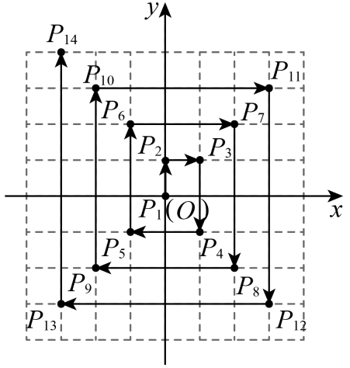
A．$\left(−506,−506\right)$ B．$\left(506,−506\right)$ C．$\left(−506,506\right)$ D．$\left(506,506\right)$
二、填空题（本大题共6小题，每小题3分，满分18分）
11．（24-25八年级下·内蒙古赤峰·期末）若$\sqrt{20}$能与最简二次根式$\sqrt{x+1}$合并，则$x$的值为 ．
12．（2025·辽宁铁岭·一模）如图，在平面直角坐标系中，$△AOB$的顶点A，B的坐标分别为$\left(1,2\right)$，$\left(4,0\right)$，将$△AOB$沿x轴负方向平移后，得到$△CDE$．若$BD=6$，则点A的对应点C的坐标是 ．
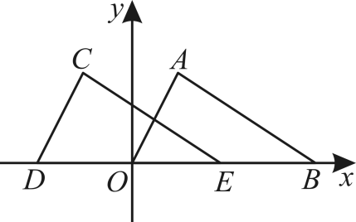
13．已知a是小于3+$\sqrt{5}$的整数，且$\left|2−a\right|=a−2$，那么a的所有可能的取值是 ．
14．（25-26八年级上·陕西西安·阶段练习）如图，正方形$ABCD$的边长为8，将正方形折叠，使顶点$D$落在$BC$边上的点$E$处，折痕为$GH$，若$BE:EC=2:1$，则线段$CH$的长为 ．
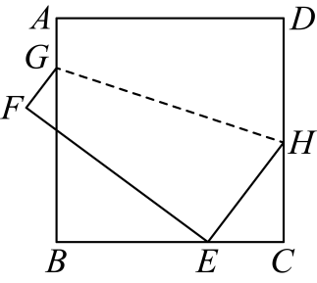
15．（25-26八年级上·江苏无锡·阶段练习）如图，点$P$为等边$△ABC$内一点，若$PC=3$，$PB=4$，$PA=5$，则$∠BPC$的度数是 ．
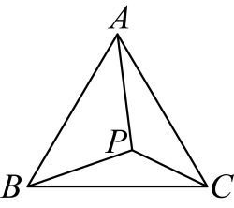
16．（24-25七年级下·辽宁抚顺·期末）如图，在平面直角坐标系中，$A\left(−2,0\right)$，$B\left(0,2\right)$，直线$l⊥x$轴，垂足为点$D\left(1,0\right)$，点P为直线$l$上一动点，当$S_{△PAB}=2$时，则点P坐标 ．
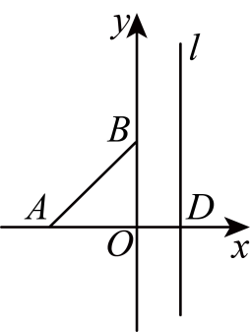
三、解答题（本大题共8小题，满分72分）
17．（6分）（24-25八年级下·贵州黔东南·阶段练习）如图，在$△ABC$中$,AB$的垂直平分线分别交$AB,AC$于点D，E，且$CB^{2}=AE^{2}−CE^{2}$．
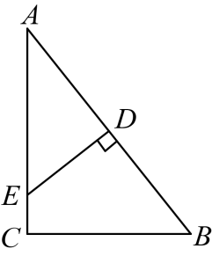
(1)求证：$∠ACB=90°$；
(2)若$AC=12,CB=9$，求$CE$的长．
18．（6分）如图，在$△ABC$中，$AB=AC$，$∠BAC=90°$，点D在斜边$BC$边上，以$AD$为直角边向右作等腰直角三角形$△ADE$，连接$CE$．
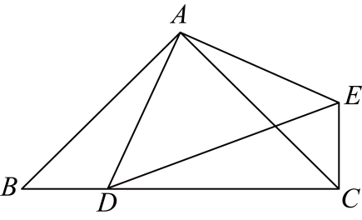
(1)求证：$△ABD≌△ACE$；
(2)判断线段$BD$、$CD$、$ED$间的数量关系，并说明理由．
19．（8分）（25-26八年级上·安徽亳州·阶段练习）定义：在平面直角坐标系$xOy$中，有一点M的坐标为$\left(x,y\right)$，若点N的坐标为$\left(x−ay,ax−y\right)$，其中a为常数，则称点N是点M的“a级倍减点”．
(1)已知点$A(4,−2)$的“2级倍减点”是点$A^{′}$，则点$A^{′}$的坐标为______；
(2)已知点$P(m−1,2m)$的“-3级倍减点”$Q$位于$y$轴上，求点$Q$的坐标；
(3)在（2）的条件下，若第二象限存在点$K$，使$KP\text{∥}x$轴，且$KP=2$，求点$K$的坐标．
20．（8分）如图，在$△ABC$中，$∠ACB=90°$，点P是线段$AC$上一点，过点A作$AB$的垂线，交$BP$的延长线于点M，$MN⊥AC$于点N，$PQ⊥AB$于点Q，$AQ=MN$．
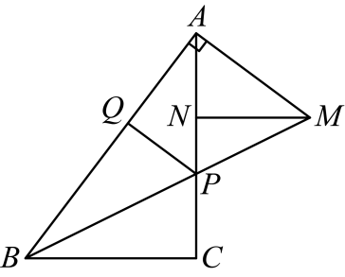
(1)求证：$△AMN≌△PAQ$；
(2)求证：$PC=AN$；
(3)若$NP=2,AQ=4$，求$BC$的长．
21．（10分）（24-25八年级上·广东佛山·期末）如图1，若干张边长$a_{1}$、$a_{2}$、$a_{3}$…的正方形纸片，面积分为$S_{1}$、$S_{2}$、$S_{3}$…，且有以下关系：
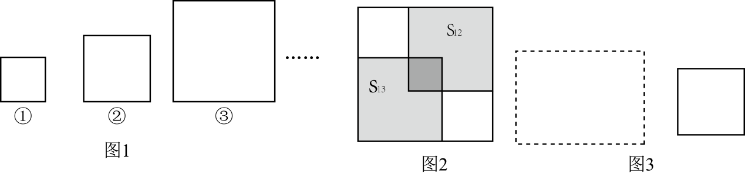$S_{1}=2×1+1=3$，$a_{1}=\sqrt{3}$
$S_{2}=2×2+1=5$，$a_{2}=\sqrt{5}$
$S_{3}=2×3+1=7$，$a_{3}=\sqrt{7}$
(1)填空：$S_{5}=$_________，$S_{n}=$__________（用含正整数$n$的式子表示）；
(2)如图2，在大正方形纸片中放置两个小正方形，面积分别为$S_{12}$，$S_{13}$，重叠部分是一个面积为$S_{1}$的正方形，求空白部分的面积；
(3)如图3，有一张面积为$S_{40}$的正方形贺卡，另有一个长方形信封，长宽之比为$4:3$，面积为120，能将这张贺卡不折叠的放入此信封吗？为什么？
22．（10分）（24-25八年级上·湖南永州·期末）像$\sqrt{4−2\sqrt{3}}$，$\sqrt{\sqrt{48}−\sqrt{45}}$，这样的根式叫做复合二次根式．有一些复合二次根式可以借助构造完全平方式进行化简，如：
$\sqrt{4−2\sqrt{3}}=\sqrt{3−2\sqrt{3}+1}=\sqrt{{\left(\sqrt{3}\right)}^{2}−2\sqrt{3}×1+1^{2}}=\sqrt{{\left(\sqrt{3}−1\right)}^{2}}=\sqrt{3}−1$再如：
$$\sqrt{5+2\sqrt{6}}=\sqrt{3+2\sqrt{6}+2}=\sqrt{{\left(\sqrt{3}\right)}^{2}+2×\sqrt{3}×\sqrt{2}+{\left(\sqrt{2}\right)}^{2}}=\sqrt{{\left(\sqrt{3}+\sqrt{2}\right)}^{2}}=\sqrt{3}+\sqrt{2}$$
请用上述方法探索并解决下列问题：
(1)化简：$\sqrt{10+2\sqrt{21}}$；
(2)化简：$\sqrt{14−8\sqrt{3}}$；
(3)计算：$\sqrt{3−2\sqrt{2}}+\sqrt{5−2\sqrt{6}}+\sqrt{7−2\sqrt{12}}+⋅⋅⋅+\sqrt{2023−2\sqrt{1023132}}+\sqrt{2025−2\sqrt{1012×1013}}$．
23．（12分）（24-25八年级下·山东德州·期中）【阅读思考】请阅读下列材料，并完成相应的任务，如图，点$A\left(x_{1},y_{1}\right)$，点$B\left(x_{2},y_{2}\right)$，以$AB$为斜边作与坐标轴平行的线构成$\text{Rt}△ABC$，则$C\left(x_{2},y_{1}\right)，AC=\left|x_{1}−x_{2}\right|，BC=$ $\left|y_{1}−y_{2}\right|$，所以$AB=\sqrt{{\left(x_{1}−x_{2}\right)}^{2}+{\left(y_{1}−y_{2}\right)}^{2}}$，反之，可将代数式$\sqrt{{\left(x_{1}−x_{2}\right)}^{2}+{\left(y_{1}−y_{2}\right)}^{2}}$的值看作点$A\left(x_{1},y_{1}\right)$到点$B\left(x_{2},y_{2}\right)$的距离．
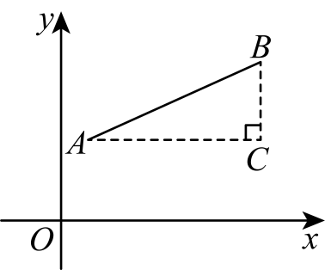
【解决问题】
①已知$A\left(0,3\right)$，$B\left(4,0\right)$，则线段$AB=$___________；
②已知点$P_{1}\left(−2,3\right)，P_{2}\left(3,5\right)$，在$x$轴上找一点$P$，使得$PP_{1}+PP_{2}$的值最小，请直接写出这个最小值是___________．
【延伸应用】
①代数式$\sqrt{{\left(x−1\right)}^{2}+{\left(0−1\right)}^{2}}+\sqrt{{\left(x−2\right)}^{2}+{\left(0−3\right)}^{2}}$的最小值$=$___________
②已知$A\left(1,2\right)$，$B\left(−1,−2\right)$，$C\left(5,0\right)$，判断$△ABC$的形状，并说明理由．
【迁移拓展】已知点$P_{1}\left(−2,3\right)，P_{2}\left(3,5\right)$，在$x$轴上找一点$P$，使得$PP_{2}−PP_{1}$的值最大，请直接写出这个最大值是___________．
24．（12分）（24-25八年级下·山东德州·阶段练习）叶老师在与学生研究“蚂蚁怎样爬最近”的课题时设计了以下问题．请你根据下面所给的条件分别求出蚂蚁需要爬行的最短路程（结果保留根号）．
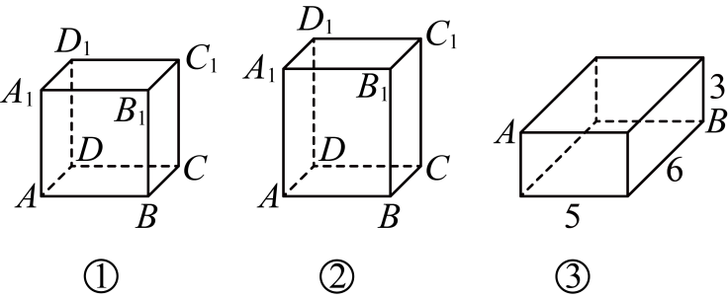
(1)如图①，正方体的棱长为$\text{5cm}$，一只蚂蚁欲从正方体底面上的点A处沿着正方体表面爬到点$C_{1}$处；
(2)如图②，长方体的长和宽都为$\text{5cm}$，高为$\text{6cm}$，一只蚂蚁从长方体底面上的点A处沿着长方体表面爬到点$C_{1}$处；
(3)如图③，长方体的长、宽、高分别 是$6\text{ cm}$、$5\text{ cm}$和$3\text{ cm}$，一只蚂蚁要从顶点A处沿着长方体的表面爬到长方体上和$A$相对的顶点$B$处．

